Образовательные путешествия в детском саду.

Образовательные путешествия в детском саду - это один из эффективных технологий реализации ФГОС и ФОП ДО. В научно-методической литературе образовательные путешествия рассматривается как метод и как технология.
С позиции педагогического метода, образовательное путешествие ориентировано на преобразование окружающей среды в среду развития личности посредством изучения предметов окружающего мира – обнаружения культурных смыслов и их значений, образов которые в них заложены и которые являются отражением мировидения и мироощущения.
Путешествие полагает неторопливое и осмысленное передвижение по местности с остановками, возможными отклонениями от намеченного пути. Путешествие несет за собой серьезный личностный рост: отправляющийся в путь, расширяет границы неизвестного, основывает свое отношение к окружающему через активное проживание и переживание увиденного и услышанного в путешествии.
Одним из определяющих отличий путешествия от экскурсии является то, что наряду с приобретением информации об объектах окружающего мира воспитанники приобщаются к культурно-историческому опыту человечества в целом. Также актуализирует использование возможностей для развития двигательной сферы ребенка, интеллектуальных и творческих способностей, создания условий для формирования умений строить дружеские отношения со сверстниками, общаться с другими (кроме родителей и воспитателей) взрослыми, для развития личностных качеств ребенка, воздействия на успешность усвоения знаний и правил поведения в природе.
В отличие от экскурсии путешествие не фиксировано какой-либо определенной узкой предметной темой, а разворачивается вокруг образовательной идеи, которая является связующей нитью всех объектов на маршруте путешествия и определяет исследовательскую деятельность воспитанников.
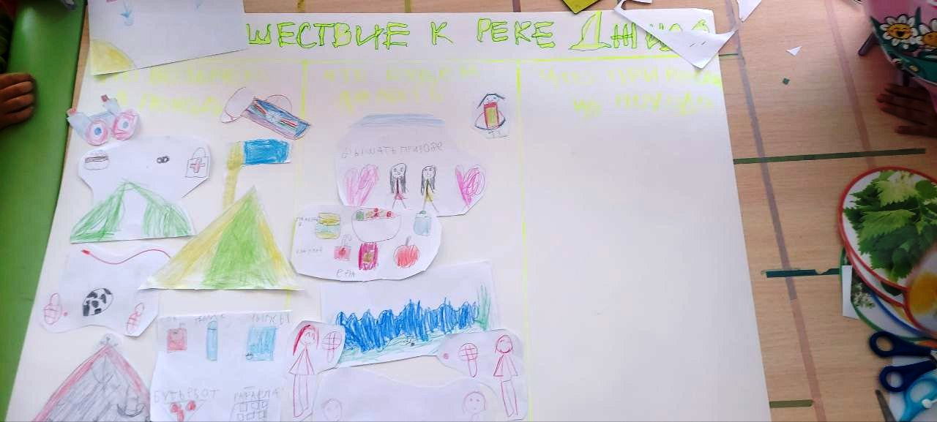
Таким образом, путешествие предполагает отличные от экскурсии способы освоения мира, усвоения новых понятий и смыслов. Целью путешествия является самопознание и самосовершенствование.
Путешествие становится образовательным в том случае, когда оно из простого передвижения в пространстве в поисках новых впечатлений трансформируется в целенаправленный процесс постижения мира, результатом которого является становление личности, ее самоопределение в культурном пространстве.

Методические рекомендации по организации деятельности
в технологии образовательного путешествия
1. Знакомство с технологией образовательного путешествия
Работу с технологией образовательного путешествия целесообразно начать со знакомства с ее алгоритмом с помощью различных приемов.
Пример
Педагог предлагает вспомнить детям свое самое яркое путешествие и в процессе беседы помогает им выстроить его общую логику:
    - О каком самом ярком и запоминающемся своем путешествии ты можешь нам рассказать?
    - С какой целью ты отправился в путешествие?
    - Что ты хотел узнать, увидеть, услышать?
    - Какие интересные места ты посетил, с какими произведениями искусства познакомился, о каких известных людях узнал?
    - Встречался ли ты с трудностями во время путешествия? Кто тебе помогал их преодолевать? Чьей помощью ты воспользовался?
    - Чем тебе запомнилось путешествие? Что нового ты открыл для себя в пути?
    - Порекомендовал ли бы ты отправиться туда своим близким и друзьям?
    - Если бы у тебя была возможность вернуться к началу путешествия, как бы ты его спланировал с учетом полученного опыта?
    - Планируешь ли ты в ближайшее время вновь совершить путешествие и куда?
После этого в процессе беседы необходимо уточнить, всякое ли путешествие является образовательным. Для этого можно использовать следующие вопросы-ориентиры:
- Любое ли путешествие можно назвать образовательным?
- Почему?
- Чем образовательное путешествие отличается от прогулки?
В результате беседы дети должны с помощью педагога прийти к выводу о том, что образовательное путешествие – это не просто времяпрепровождение или форма получения готовых знаний. Это процесс самостоятельного поиска и приобретения новой информации, впечатлений, эмоций. Оно направлено на достижение конкретной цели. Время путешествия ограничено. Во время образовательного путешествия предстоит большая самостоятельная работа. По итогам путешествия нужно будет оценить свою работу и ее результаты.

